Date : 06.06.2025
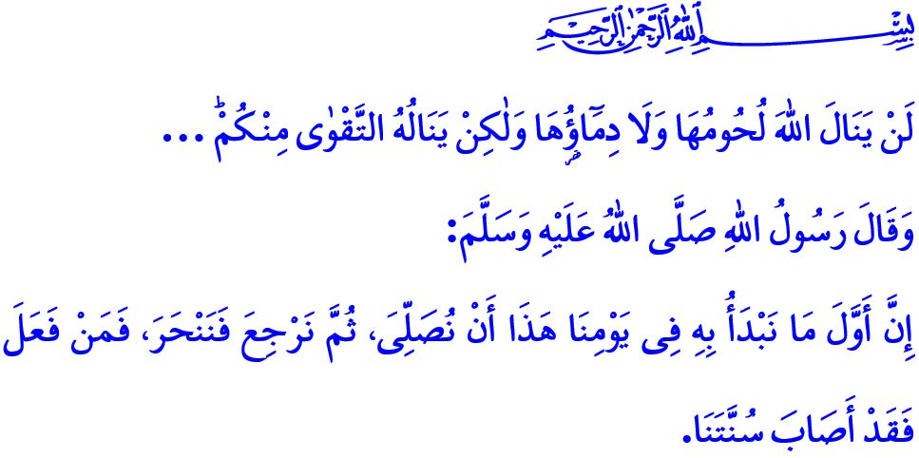
AÏD AL-ADHA : UN DON ET UN BIENFAIT D’ALLAH POUR LES CROYANTS
Chers musulmans,
Nous voici aujourd’hui, le dixième jour du mois de Dhoul-Hijja, jour béni de l’Aïd al-Adhâ. Louange infinie à notre Seigneur qui nous a permis d’atteindre encore une fois ces jours sacrés. Paix et salut sur notre Prophète bien-aimé, Muhammad Mustafa, qui nous a enseigné la sagesse des fêtes, ainsi qu’à sa famille et à ses nobles compagnons. Que cette fête soit pour vous et vos familles une source de bénédictions.
Chers croyants,
Par un matin d’Aïd comme celui-ci, le Prophète (s.a.s) s’adressa à ses compagnons en ces termes : « En ce jour, notre première tâche est de prier, puis d’accomplir le sacrifice. Celui qui agit ainsi aura suivi ma Sunna. » Aujourd’hui, suivant cette même tradition prophétique, nous nous sommes tenus côte à côte, unis comme un seul cœur. Dans la sincérité, nous nous sommes tournés vers Allah. Louange à Dieu, nous avons accompli ensemble la prière de l’Aïd dans l’humilité. Nous allons, dans quelques instants in shâ Allah, accomplir notre rite du sacrifice, accompagnés des takbîrs, du nom d’Allah et de nos invocations.
Chers musulmans !

Les animaux que nous allons sacrifier sont un dépôt qui nous vient d’Allah. C’est pourquoi, à chaque étape de cette adoration, traitons-les avec miséricorde. Conformément à cette parole du Prophète (s.a.s) : إِنَّ اللّٰهَ كَتَبَ الْإِحْسَانَ عَلَى كُلِّ شَيْءٍ « En vérité, Allah a prescrit l’excellence dans toute chose », veillons à ce que l’abattage soit effectué dans des lieux désignés, avec soin et par des personnes compétentes. Observons la propreté après l’abattage. Préservons la propreté de notre environnement, et veillons à ne causer de gêne à personne par des scènes inappropriées ou des images désagréables.
Le sacrifice, c’est le partage, c’est la solidarité. C’est inviter à la table un pauvre, répondre à l’invocation d’un orphelin. Allah le Très-Haut dit dans le Coran : « Ni leur chair ni leur sang n’atteignent Allah ; ce qui L’atteint de votre part, c’est votre piété. » Alors, partageons nos viandes avec nos proches, nos voisins et ceux qui sont dans le besoin, comme nous l’enseigne l’éthique du partage en islam. Apportons paix et joie dans les foyers, semons amour et fraternité dans les cœurs.
Chers musulmans,
Les fêtes sont un don d’Allah à Ses serviteurs. Et ce don appelle à la joie, à la gratitude, à l’élan du cœur. À nous de répandre cette joie, depuis nos maisons jusqu’aux rues, aux villes et à travers le monde. C’est réjouir le cœur de nos enfants, passer un temps de qualité avec notre jeunesse, leur offrir des souvenirs impérissables.
Ce qui sied à la fête, c’est de renouer les liens. À nous d’aller visiter nos parents, nos proches, d’obtenir leurs bénédictions. Partageons la joie de l’Aïd avec nos frères et sœurs dans les hôpitaux, les maisons de retraite, les foyers. N’oublions pas nos martyrs ni ceux qui nous ont quittés, visitons leurs tombes et prions pour leur pardon.
Ce qui sied à la fête, c’est de se réjouir en rendant heureux. À nous d’apaiser le cœur des orphelins, de soulager les peines des affligés. Ce qui sied à la fête, c’est de pardonner. À nous de mettre fin aux querelles et rancunes, et de renforcer l’unité et la fraternité entre nous.
Chers frères et sœurs,
En ce jour de joie, rappelons-nous qu’à Gaza et ailleurs dans le monde, nombre de nos frères se sont réveillés dans l’ombre des bombes, de la faim et de l’abandon. Le musulman ne doit jamais laisser ses frères à la merci des oppresseurs. Il ne doit pas les priver de son soutien. En suivant la parole du Prophète : « Le musulman est le frère du musulman : il ne l’opprime pas, et ne le livre pas à l’ennemi », ne leur refusons ni notre aide matérielle ni notre soutien moral.
Qu’Allah fasse de cette fête un bien pour notre communauté, pour le monde musulman et pour toute l’humanité. Qu’elle soit un pas vers la délivrance de tous les opprimés, à commencer par nos frères de Palestine.
N’oublions pas les takbîrs que nous avons commencés à la prière d’al-Fajr le jour de ‘Arafa, et que nous continuerons jusqu’à la prière d’Asr du quatrième jour de l’Aïd : اَللّٰهُ أَكْبَرُ اَللّٰهُ أَكْبَرُ لاَ إِلَهَ إِلاَّ اللّٰهُ وَاللّٰهُ أَكْبَرُ اَللّٰهُ أَكْبَرُ وَ لِلّٰهِ الْحَمْدُ
Je conclus cette khoutba par ce verset de la sourate Al-An’am : قُلْ اِنَّ صَلَات۪ي وَنُسُك۪ي وَمَحْيَايَ وَمَمَات۪ي لِلّٰهِ رَبِّ الْعَالَم۪ينَۙ « Dis : En vérité, ma prière, mon sacrifice, ma vie et ma mort sont pour Allah, le Seigneur de l’univers. »

Bukhârî, Ideyn, 3.
Tirmidhi, Diyat, 14.
Al-Hajj, 22/37.
Muslim, Birr, 58.
Al-Anam, 6/162. Présidence des aAfaires Religieuses

